
L2_2.3.3 Volleyball – Spielernamen sortieren

(I) Problemstellung
Die Software des Trainers der Abteilung Volleyball des Sportvereines Mühlberger SC enthält ein Array mit allen Spielernamen des Mannschaftskaders.
kader = ["Nico", "Batu", "Paul", "Kai", "Sven", "Milan", "Goran", "Chris", "Armin",
"Dennis", "Emin", "Luca"]
Mit Hilfe der Software soll es möglich sein, die Spieler in alphabetischer Reihenfolge auszugeben.
Implementieren Sie ein Programm, mit dem das Array kader in alphabetischer Reihenfolge sortiert und in der Konsole ausgegeben wird.
Verwenden Sie für die Implementierung Ihrer Lösung die Datei L2_2_3_3_vorlage_volleyball_spieler _sortieren.py, die Ihnen im Ordner Aufgaben/Vorlagen in digitaler Form vorliegt.
Speichern Sie Ihre Lösung in Ihrem Ergebnisordner unter dem Namen L2_2_3_3_volleyball_spieler_sortieren.py.

(II) Problemanalyse
- Welche Ausgabedaten will man erhalten?
Sortiertes Array

- Welche Eingabedaten werden zur Bearbeitung benötigt?
Keine

- Welche Eigenschaften haben die Eingabe-, Verarbeitungs- und Ausgabedaten? (Variablenliste)
Bedeutung | Typ/Struktur | Variable/Größe
Index für aktuelle Stelle im Array | Ganzzahl | i
Index für Stelle des „kleinsten“ Namens | Ganzzahl | minIndex
Zwischenspeicher | Zeichenkette | zwischenspeicher

- Gewünschter Ablauf des Programms:
Ausgabe | Kader alphabetisch sortiert:  ['Armin', 'Batu', 'Chris', 'Dennis', 'Emin', 'Goran', 'Kai', 'Luca', 'Milan', 'Nico', 'Paul', 'Sven']

- Verarbeitung
- Suche das kleinste Element im Array kader und speichere den Index (min_index).
- Tausche das kleinste Element (min_index), mit dem ersten Element im Array.
- Suche das zweitkleinste Element im Array kader und speichere den Index (min_index).
- Tausche das zweitkleinste Element (min_index), mit dem zweiten Element im Array.
- usw…

(III) Struktogramm

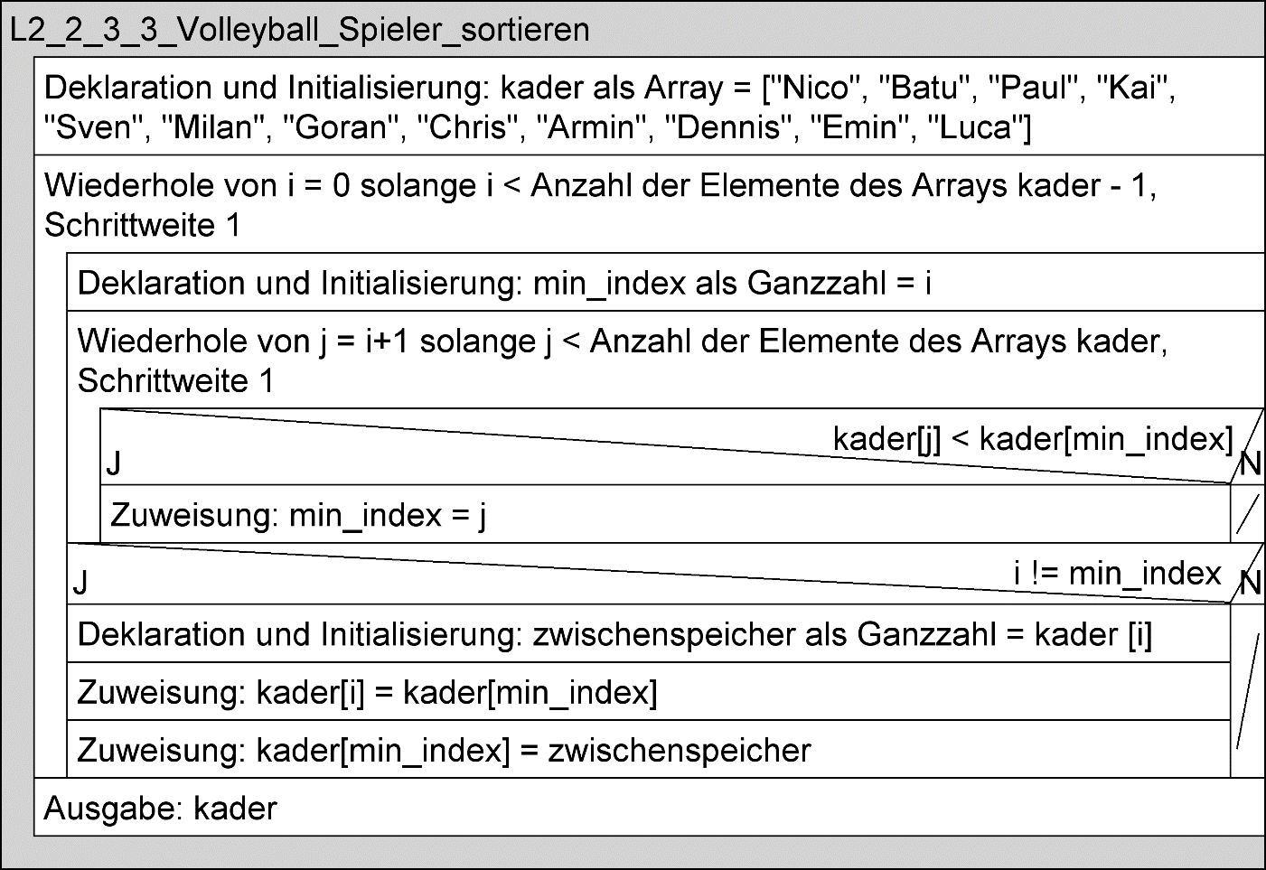

(IV) Programmcode (Python-Code)

kader = ["Nico", "Batu", "Paul", "Kai", "Sven", "Milan", "Goran", "Chris", "Armin", "Dennis", "Emin", "Luca"]

for i in range(len(kader) - 1):
min_index = i
for j in range(i+1,len(kader)):
if kader[j] < kader[min_index]:
min_index = j
if i != min_index:
zwischenspeicher = kader[i]
kader[i] = kader[min_index]
kader[min_index] = zwischenspeicher

#Ausgabe
print("Kader alphabetisch sortiert: ")
print(kader)

